知行书院文化课程讲义 2017/6/10

复习:信

新学

1,请想一个主题

2,然后画一幅画

3,最后讲给大家

举例:

1

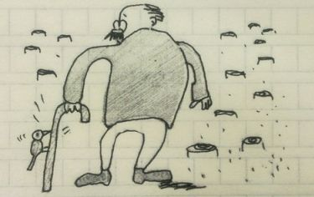

2

